C
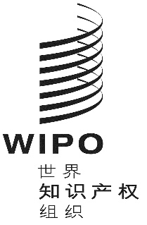
stlt/a/12/2
原文：英文
日期：2019年12月13日
商标法新加坡条约（STLT）
大 会
第十二届会议（第6次例会）
2019年9月30日至10月9日，日内瓦
报 告
经大会通过
- 本大会涉及统一编排议程（文件A/59/1）的下列项目：第1、2、3、4、5、6、8、11（ii）、13、14、28、32和33项。
- 除第28项外，关于上述各项的报告均载于总报告（文件A/59/14）。
- 关于第28项的报告载于本文件。
- 拉伊·梅洛尼·加西亚先生（秘鲁）当选大会主席。

统一编排议程第28项
商标法新加坡条约（STLT）
- 讨论依据文件STLT/A/12/1进行。
- 主席宣布会议开幕，对参加新加坡条约大会第十二届会议的所有代表团表示欢迎。主席还对《商标法新加坡条约》（STLT）（下称《新加坡条约》）的三个新缔约方表示欢迎，它们是加拿大、芬兰和秘鲁。此外，主席指出，特立尼达和多巴哥将很快加入条约，使缔约方总数达到50个。
- 秘书处介绍文件，回顾说，2006年3月在新加坡举行的通过经修订的《商标法条约》的外交会议在其《补充新加坡条约的决议》中，要求新加坡条约大会在每届例会上监测和评价与执行本条约有关的援助方面的进展以及执行本条约所带来的利益。在2009年9月22日至10月1日于日内瓦举行的第一届例会上，新加坡条约大会商定，缔约方将向秘书处通报与执行STLT有关的任何技术援助活动的信息，秘书处将对收到的信息进行汇总，连同有关其自身开展的技术援助活动的一切信息，提交新加坡条约大会的下一届会议。因此，文件STLT/A/12/1载有涵盖2017年6月至2019年5月期间的相关信息。信息被分为两大类，即建立执行本条约所需法律框架方面的援助，以及与提高认识和宣传有关的活动。
- 新加坡条约大会注意到“与《商标法新加坡条约》（STLT）有关的技术援助与合作”信息（文件STLT/A/12/1）。
[文件完]

